Растения карлики.
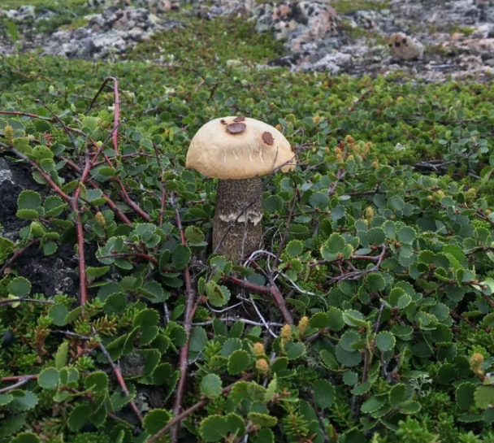
На фотографии мы видим совершенно необычную картину. Гриб подберезовик возвышается над березами и получает статус надберёзовика! Возможно ли это? Оказывается, да! В суровой природной зоне, находящейся за полярным кругом, в условиях вечной мерзлоты ещё и не такое увидишь! Обитательница этих "лесов" - береза карликовая (Betula nаnа) достигает высоты 20-80 сантиметров и лишь в исключительных случаях - 120.
1/1. В какой природной зоне обитает карликовая берёза?
- Тайга
- Смешанные и широколиственные леса
- Тундра
- Степь
1/2. Выберите 3 ответа из 5. Какие особенности карликовой берёзы помогают ей выжить в суровых условиях?
1)Ветки растут в стороны, а не вверх.
2)Листья растений содержат хлоропласты, необходимые для фотосинтеза
3)Корни не глубокие, так как слой плодородной почвы небольшой, а под ним вечная мерзлота.
4)Семена созревают уже в июне, так как лето очень короткое
5)Скорость роста около 20–120 см в год
1/3. Какой тип взаимоотношений между подберёзовиком и берёзой? Ответ поясните. Как называется объединение гифов грибов и корней растений?

Задание № 1/1 «Карликовые растения»
Характеристика задания
- Содержательная область оценки: живые системы
- Компетентностная область оценки: интерпретация данных и использование научных доказательств для получения выводов
- Контекст: глобальный
- Уровень сложности: низкий
- Формат ответа: выбор одного правильного ответа
- Объект оценки: анализировать, интерпретировать данные и делать соответствующие выводы

Система оценивания
1 балл | Выбран ответ 3 (тундра)
0 баллов | Другие ответы или ответ отсутствует

Задание № 1/2 «Карликовые растения»
Характеристика задания
- Содержательная область оценки: живые системы
- Компетентностная область оценки: интерпретация данных и использование научных доказательств для получения выводов
- Контекст: личный
- Уровень сложности: средний
- Формат ответа: множественный выбор (выбор нескольких вариантов ответов)
- Объект оценки: анализировать, интерпретировать данные и делать соответствующие выводы

Система оценивания
2 балла | Выбраны ответы 134
1 балл | Сделана 1 ошибка
0 баллов | Сделано более 1 ошибки или ответ отсутствует

Задание № 1/3 «Карликовые растения»
Характеристика задания
- Содержательная область оценки: живые системы
- Компетентностная область оценки: научное объяснение явлений
- Контекст: личный
- Уровень сложности: высокий
- Формат ответа: развернутый ответ (в виде текста, рисунка, схемы)
- Объект оценки: вспомнить и применить соответствующие естественнонаучные знания и для объяснения явления

Система оценивания
3 балла | Указан тип взаимоотношений – симбиоз.  Дано пояснение, что это взаимовыгодные отношения. Подберёзовик снабжает берёзу водой и минеральными веществами, берёза даёт грибу органические вещества.  Образуется микориза (грибокорень).
2 балла | Верно указаны 2 элемента ответа
1 балл | Верно указан 1 элемент ответа
0 баллов | Другие ответы или ответ отсутствует

